СИГНАЛЫ и ЛИНЕЙНЫЕ СИСТЕМЫ
Тема 16. АНАЛИТИЧЕСКИЕ СИГНАЛЫ
Нуль и единица - от Бога, все остальное - дело рук человеческих.
Леопольд Кронекер. Немецкий математик, XIX в.
И в этом остальном немалый вклад математиков. У них есть мания упрощения вычислений путем изобретения все новых и новых величин. Оно и понятно. Когда вводишь новое понятие, чувствуешь себя наравне с Богом.
Николай Пятин. Геофизик Уральской школы, XX в.
Содержание
1. Понятие аналитического сигнала. Комплексное представление вещественных сигналов. Аналитический сигнал. Спектральная плотность аналитического сигнала.
2. Примеры применения аналитических сигналов. Огибающая и мгновенная фаза сигналов. Мгновенная частота. Огибающие модулированных сигналов. Анализ каузальных систем.
Введение
Аналитический сигнал – это один из способов комплексного представления сигнала, который применяется при анализе сигналов и систем их обработки. Он позволяет ввести в анализ понятия огибающей и мгновенной частоты сигнала.
16.1. Понятие аналитического сигнала [1,25].
Комплексное представление вещественных сигналов. При математическом анализе вместо вещественных сигналов с целью упрощения математического аппарата преобразования данных удобно использовать эквивалентное комплексное представление сигналов. Так, например, в теории электрических цепей вещественная запись синусоидального напряжения
u(t) = U_{o} cos (ω_{o}t+ϕ)
заменяется комплексной формой записи:
, , при этом .
Произвольный сигнал s(t), заданный на определенном участке временной оси (как конечном, так и бесконечном), имеет комплексную двустороннюю спектральную плотность S(ω). При обратном преобразовании Фурье раздельно реальной и мнимой части спектра S(ω) сигнал s(t) разделяется на четную и нечетную составляющие, которые являются двусторонними относительно t = 0, и суммирование которых полностью восстанавливает исходный сигнал. На рис. 16.1.1 приведен пример сигнала (А), его комплексного спектра (В) и получения четной и нечетной части сигнала из реальной и мнимой части спектра (С).
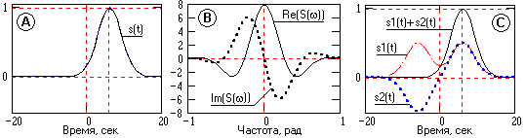
Рис. 16.1.1. Сигнал, спектральная плотность сигнала, четная и нечетная составляющие.
Аналитический сигнал. Можно выполнить обратное преобразование Фурье и в другой форме - раздельно для положительных и отрицательных частот спектра:
s(t) =S(ω)·exp(jωt) dω + S(ω)·exp(jωt) dω. (16.1.1)
Информация в комплексном спектре сигнала является избыточной. В силу комплексной сопряженности полную информацию о сигнале s(t) содержит как левая (отрицательные частоты), так и правая (положительные частоты) часть спектра S(ω). Аналитическим сигналом, отображающим вещественный сигнал s(t), называют второй интеграл выражения (16.1.1), нормированный на π, т.е. обратное преобразование Фурье спектра сигнала s(t) только по положительным частотам:
z_{s}(t) = (1/π)S(ω) exp(jωt). (16.1.2)
Дуальность свойств преобразования Фурье определяет, что аналитический сигнал z_{s}(t), полученный из односторонней спектральной функции, является комплексным и может быть представлен в виде:
z_{s}(t) = Re z(t) + j·Im z(t). (16.1.2')
Аналогичное преобразование первого интеграла выражения (16.1.1) дает сигнал z_{s}*(t), комплексно сопряженный с сигналом z(t):
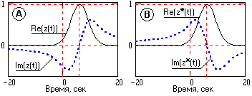
Рис. 16.1.2. Сигналы z(t) и z*(t).
z_{s}*(t) = Re z(t) - j·Im z(t),
что наглядно видно на рис. 16.1.2 при восстановлении сигналов по односторонним частям спектра, приведенного на рис. 16.1.1-В.
По рисунку 16.1.2 можно видеть, что при сложении функций z_{s}(t) и z_{s}*(t) мнимые части функций взаимно компенсируются, а вещественные части, с учетом нормировки только на π, а не на 2π, как в (16.1.1), в сумме дают полный исходный сигнал s(t):
[z_{s}(t)+z_{s}*(t)]/2 = Re z(t) = = (1/2π)S(ω) cos ωt dt = s(t).
Отсюда, реальная часть аналитического сигнала z_{s}(t) равна самому сигналу s(t).
Для выявления характера мнимой части сигнала z_{s}(t) выполним перевод всех членов функции (16.1.2') в спектральную область с раздельным представлением по положительным и отрицательным частотам (индексами – и +) реальных и мнимых частей спектра:
Z_{s}(ω) = A₋(ω) + A₊(ω) + jB₋(ω) + jB₊(ω) + j [A'₋(ω) + A'₊(ω) + jB'₋(ω) + jB'₊(ω)],
где индексами A' и B' обозначены функции преобразования Im(z(t)). В этом выражении функции в левой части спектра (по отрицательным частотам) должны взаимно компенсировать друг друга согласно определению аналитического сигнала (16.1.2), т.е.:
B'₋(ω) = A₋(ω), A'₋(ω) = -B₋(ω).
Отсюда, с учетом четности вещественных A'₋(ω) и нечетности мнимых B'₋(ω) функций спектра, следуют равенства:
B'₊(ω) = - A₊(ω), A'₊(ω) = B₊(ω).
Но эти четыре равенства есть не что иное, как преобразование Гильберта в частотной области спектра функции Re z(t) ⇔ A(ω)+jB(ω) в спектр функции A'(ω)+jB'(ω) ⇔ Im z(t) умножением на сигнатурную функцию -j⋅sgn(ω). Следовательно, мнимая часть аналитического сигнала z_{s}(t) является аналитически сопряженной с его действительной частью Re z(t) = s(t) через преобразование Гильберта. Эта часть аналитического сигнала получила название квадратурного дополнения сигнала s(t):
Im z(t) = = TH[s(t)] = s(t) * hb(t), (16.1.3)
hb(t) = 1/(πt),
z_{s}(t) = s(t) + j⋅. (16.1.4)
где индексом обозначен сигнал, аналитически сопряженный с сигналом s(t), hb(t) – оператор Гильберта.
Таким образом, квадратурное дополнение сигнала s(t) представляет собой свертку сигнала s(t) с оператором 1/(πt) и может быть выполнено линейной системой с постоянными параметрами:
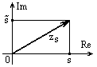
= , (16.1.3')
Аналитический сигнал зависит от действительного аргумента, является однозначным и дифференцируемым. На комплексной плоскости он отображается вектором, модуль и фазовый угол которого изменяются от аргумента, а проекция сигнала на вещественную ось равна значению исходного сигнала s(t). Какой-либо новой информации аналитический сигнал не несет, так как получен линейным преобразованием из исходного сигнала и представляет собой его новую математическую модель.
Спектральная плотность аналитического сигнала, если он сформирован непосредственно во временной области, определяется обычным преобразованием Фурье:
Z_{s}(ω) = z_{s}(t) exp(-jωt) dt.
Эта функция, с учетом определения аналитического сигнала по выражению (16.1.2), должна быть отлична от нуля только в области положительных частот, где ее значения (в силу нормировки на π, а не на 2π) должны быть равны удвоенным значениям спектральной плотности сигнала s(t):
Z_{s}(ω) = (16.1.5)
С другой стороны, при непосредственном преобразовании Фурье левой и правой части формулы (16.1.4) аналитического сигнала z_{s}(t), получаем:
Z_{s}(ω) = S(ω) + j. (16.1.6)
Данное выражение действительно для всей частотной оси (от -∞ до +∞) и должно быть равно выражению (16.1.5). А это означает, что левая часть спектра (16.1.6) (отрицательные частоты ω) должна быть обращена в ноль, аналогично формированию каузальной функции из ее четной и нечетной части. Это может быть выполнено следующим образом.
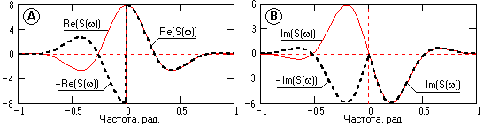
Рис. 16.1.3.
Если левые части спектра сигнала S(ω) умножить на -1, обнулить реальную часть на частоте ω=0 и оставить без изменения правые части спектра, то будут получены функции, показанные пунктиром на рис. 16.1.3), которые дают нули в левой части спектра при сложении с исходной функцией S(ω) и увеличивают в 2 раза правые части спектра. Такая операция может быть выполнена умножением спектра S(ω) на сигнатурную функцию sgn(ω):
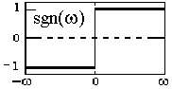
sgn(ω) = (16.1.7)
Однако при этом реальная часть новой функции sgn(ω)·S(ω), как это можно видеть на рис. 16.1.3, становится нечетной, а мнимая часть четной, что не соответствует статусу спектральных функций. Для восстановления статуса полученный результат нужно дополнительно умножить на –j. Применяя для левой и правой части частотных аргументов индексирование соответственно ω_{l} и ω_{r}, можно записать подробные выражения для спектров:
S(ω) = Re S(ω_{l}) + j·Im(ω_{l}) + Re S(ω_{r}) + j·Im(ω_{r}),
= j·Re S(ω_{l}) - Im(ω_{l}) - j·Re S(ω_{r}) + Im(ω_{r}).
При умножении квадратурной функции на j (для выражения в (16.1.6)):
j·= -Re S(ω_{l}) - j·Im(ω_{l}) + Re S(ω_{r}) + j·Im(ω_{r}).
Отсюда нетрудно видеть результат:
Z_{s}(ω) = S(ω) + j = = 2·Re S(ω_{r}) + j·2·Im(ω_{r}) = 2·S(ω_{r}),
что полностью соответствует выражению (16.1.5). В краткой форме:
= = -j⋅sgn(ω)⋅S(ω), (16.1.8)
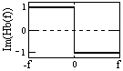
Hb(ω) = -j⋅sgn(ω) = (16.1.9)
Таким образом, спектральная плотность аналитически сопряженного сигнала образуется из спектра S(ω) исходного сигнала s(t) умножением на функцию -j⋅sgn(ω). Это обеспечивает при суммировании S(ω) + j удвоение амплитуд частотных составляющих в области положительных частот и их взаимную компенсацию в области отрицательных частот.
Из выражения (16.1.8) в спектральной области непосредственно следует соответствующая связь функций s(t) и во временной области:
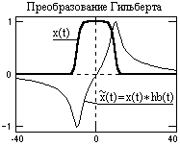
Рис. 16.1.4.
= s(t) * hb(t), (16.1.10)
s(t) = -* hb(t). (16.1.11)
где hb(t) = TF[-j⋅sgn(ω)] = 1/(πt) – обратное преобразование Фурье функции -j⋅sgn(ω).
Пример преобразования сигнала x(t) оператором Гильберта для формирования аналитического сигнала z_{x}(t) = x(t) + j· приведен на рис. 16.1.4.
Частотную характеристику оператора Гильберта (16.1.9) можно записать и в следующем виде:
Hb(ω) = |Hb(ω)|⋅exp(jϕ_{h}(ω)), где |Hb(ω)| = 1.
Hb(ω) = -j⋅sgn(ω) = , (16.1.12)
Если спектр функции x(t) также представить в форме
S(ω) = |S(ω)|⋅exp(jϕ_{s}(ω)),
то выражение (16.1.8) преобразуется к следующей форме:
= |S(ω)|⋅exp(jϕ_{s}(ω))⋅exp(jϕ_{h}(ω)) = |S(ω)|⋅exp[j(ϕ_{s}(ω)+ϕ_{h}(ω))], (16.1.8')
т.е. модуль |S(ω)| - амплитудный спектр сигнала как результат преобразования Гильберта сигнала s(t), не изменяется и остается равным амплитудному спектру сигнала s(t). Фазовый спектр сигнала (начальные фазовые углы всех гармонических составляющих сигнала) сдвигается на -90^{о} при ω > 0 и на 90^{о} при ω < 0 относительно фазового спектра сигнала s(t). Но такой фазовый сдвиг означает не что иное, как превращение косинусных гармоник в синусные, а синусных в косинусные. Это можно наглядно видеть на единичной гармонике. Так, если x(t) = cos(2πf_{o}t), то имеем следующее преобразование Гильберта через частотную область:
(t) = TH[x(t)] ⇔ TF[TH[x(t)]] = -j sgn(f)⋅[δ(f+f_{o})+δ(f-f_{o})]/2.
(f) = -j⋅[-δ(f+f_{o})+δ(f-f_{o})]/2 = j·[δ(f+f_{o})-δ(f-f_{o})]/2.
Но последнее уравнение - спектр синусоиды. При обратном преобразовании Фурье:
(t) = TF⁻¹[(f)] = sin(2πf_{o}t).
При x(t) = sin(2πf_{ο}t) аналогичная операция дает (t) = -cos(2πf_{o}t). Знак минус демонстрирует отставание (запаздывание) выходного сигнала преобразования, как операции свертки, от входного сигнала. Для гармонических сигналов любой частоты с любой начальной фазой это запаздывание составляет четверть периода колебаний. На рис. 16.1.5 этот сдвиг на четверть периода для единичной гармонической составляющей (несущей частоты радиоимпульса) виден достаточно наглядно.
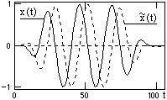
Рис. 16.1.5.
Таким образом, аналитический сигнал, по существу, представляет собой сумму двух ортогональных сигналов, все гармонические составляющие которых сдвинуты по фазе на 90⁰ друг относительно друга.
16.2. Примеры применения аналитических сигналов [1,2].
Огибающая и мгновенная фаза сигналов. Допустим, что имеем зарегистрированный радиоимпульсный сигнал x(t) с несущей частотой ω_{o}, который содержит определенную информацию, заключенную в огибающей сигнала u(t) и его фазе ϕ(t):
x(t) = u(t) cos (ω_{o}t+ϕ(t)). (16.2.1)
Требуется выделить информационные составляющие сигнала
Запишем выражение (16.2.1) в другой форме:
x(t) = a(t)⋅cos(ω_{o}t) + b(t)⋅sin(ω_{o}t), (16.2.2)
где функции a(t) и b(t) называются низкочастотными квадратурными составляющими сигнала x(t):
a(t) = u(t) cos ϕt, b(t) = u(t) sin ϕt.
u(t) =, tg ϕ(t) = b(t)/a(t).
С использованием преобразования Гильберта из сигнала x(t) можно сформировать аналитически сопряженный сигнал (t). Математическую форму сигнала (t) получим из выражения (16.2.2) с учетом свойства модуляции преобразования Гильберта:
(t) = a(t)⋅sin(ω_{о}t) – b(t)⋅cos(ω_{o}t).
z(t) = x(t) + j⋅(t).
Квадрат модуля сигнала z(t):
|z(t)|² = x²(t)+²(t) = a²(t)[cos²(ω_{ο}t)+sin²(ω_{o}t)] + b²(t)[cos²(ω_{ο}t)+sin²(ω_{o}t)] = u²(t).
Отсюда, огибающая u(t) и мгновенная фаза φ(t) сигнала x(t):
u(t) =. (16.2.3)
φ(t) = ω_{o}t+ϕ(t) = arctg[(t)/x(t)]. (16.2.4)
ϕ(t) = φ(t) − ω_{o}t.
Мгновенная частота сигнала определяется по скорости изменения мгновенной фазы:
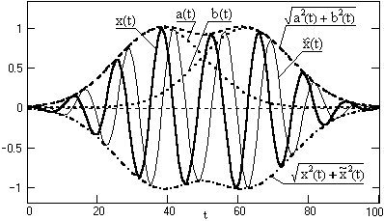Рис. 16.2.2.
dφ(t)/dt = . (16.2.5)
Для амплитудно-модулированных сигналов с одной несущей частотой эти результаты достаточно очевидны (см. рис. 16.1.5). Но выражения (16.2.3-16.2.5), полученные из общих соображений, остаются действительными и для любых произвольных сигналов.
На рис. 16.2.2. представлен сигнал, сложенный двумя гармониками:
x(t) = a(t)⋅cos(ω₁t) + b(t)⋅cos(ω₂t).
Квадратурное дополнение и аналитический сигнал:
(t) = a(t)⋅sin(ω₁t) + b(t)⋅sin(ω₁t).
z(t) = x(t) + j⋅(t).
Огибающая такого сигнала, как это можно видеть на рисунке 16.2.2, должна вычисляться по формуле (16.2.3). При этом для данного сигнала получаем:
u(t) =,
что может существенно отличаться от функции .
Мгновенная фаза сигнала, график которой приведен на рис. 16.2.3, зависит от времени нелинейно:
φ(t) = .
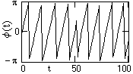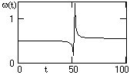
Рис. 16.2.3. Рис. 16.2.4.
Мгновенная частота сигнала (рис. 16.2.4) также имеет нелинейную зависимость от времени, причем ее значения могут существенно превышать даже суммарное значение частот, составляющих сигнал:
ω(t) = .
Аналогичная методика определения огибающих, мгновенных значений фазы и частоты применяется и для анализа случайных процессов.
Огибающие модулированных сигналов. В качестве примера применения огибающих рассмотрим связь форм относительно узкополосных радиосигналов с формой модулирующих сообщений.
Амплитудная модуляция. Уравнение модулированного сигнала:
x(t) = U_{o}⋅[1+m⋅s(t)]⋅cos ω_{o}t, s(t) ≤ 1, m ≤ 1
Квадратурное дополнение и аналитический сигнал:
(t) = U_{o}⋅[1+m⋅s(t)]⋅sin ω_{o}t, z_{x}(t) = x(t) + j(t).
Огибающая сигнала x(t):
u(t) = |z_{x}(t)| = U_{o}⋅[1+m⋅s(t)],
т.е. точно повторяет форму модулирующего сообщения (см. рис. 16.2.5)
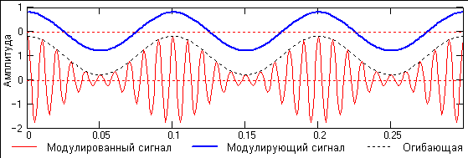
Рис. 16.2.5. Амплитудная модуляция.
Балансная модуляция. Уравнение модулированного сигнала, приведенного на рис. 16.2.6:
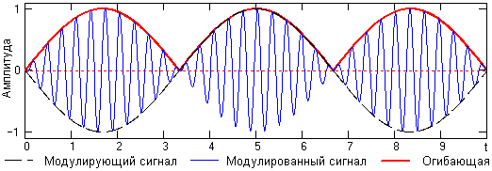
Рис. 16.2.6. Балансная модуляция.
x(t) = U_{o}⋅s(t)⋅cos ω_{o}t,
Квадратурное дополнение, аналитический сигнал, огибающая сигнала x(t):
(t) = U_{o}⋅s(t)⋅sin ω_{o}t, z_{x}(t) = x(t) + j(t), u(t) = |z_{x}(t)| = U_{o}⋅|s(t)|.
Огибающая сигнала x(t) существенно отличается от модулирующего сообщения, но связана с ним простым соотношением.
Анализ каузальных систем. Каузальная (физически осуществимая) линейная система задается односторонним импульсным откликом h(t), t ≥ 0, и имеет частотную характеристику H(f):
H(f) = X(f) - jY(f),
Осуществим обратное преобразование Фурье для всех частей выражения раздельно:
h(t) = x(t) + y(t),
x(t) =X(f) cos(2πft) df,
y(t) =Y(f) sin(2πft) df,
где x(t) и y(t) - четная и нечетная части функции h(t). Нечетная функция y(t) в каузальной системе однозначно связана с четной функцией x(t):
y(t) = sgn(t)⋅x(t). (16.2.6)
Осуществляя обратное преобразование Фурье обеих частей равенства (16.2.6) при известном преобразовании сигнатурной функции (sgn(t) ⇔ -j/(πf)), получаем:
TF[y(t)] = (-j/πf) * X(f) = (-j/π)[X(u)/(f-u)] du.
Отсюда:
Y(f) = (1/π)[X(u)/(f-u)] du = ТН[X(f)],
т.е. мнимая часть спектра импульсного отклика каузальной системы (и любой каузальной функции) является преобразованием Гильберта действительной части спектра. Соответственно, уравнение для определения действительной компоненты спектра по мнимой части:
X(f) = -ТН[Y(f)] = -(1/π)[Y(u)/(f-u)] dv.
литература
1. Баскаков С.И. Радиотехнические цепи и сигналы: Учебник для вузов. - М.: Высшая школа, 1988.
2. Бендат Дж., Пирсол А. Прикладной анализ случайных данных. – М.: Мир, 1989. – 540 с.
25. Сергиенко А.Б. Цифровая обработка сигналов. – СПб.: Питер, 2003. – 608 с.
Главный сайт автора ~ Лекции по сигналам ~ Практикум
О замеченных ошибках и предложениях по дополнению: davpro@yandex.ru.
Copyright © 2008-2010 Davydov А.V.

